BLE4.2
透传模块测试操作指南

UA287Q-BLE

]

深圳市集贤科技有限公司
T:0755-82571152 F:0755-88373753
http://www.uascent.com
深圳市南山区朗山路同方信息港A栋4楼

目录
版本记录 2
1.产品概述及结构图 3
2.产品外形封装尺寸图 3
3.硬件接线图 4
4.测试操作说明 5
5. 工作模式设置 10
5.1 AT命令一览表 12
5.2 波特率修改 12
5.3 设置蓝牙名 14
5.4 读取蓝牙设备名称 16
5.5 读取蓝牙MAC 地址 16
5.6 设置蓝牙MAC 地址 16
5.7 读取蓝牙模块的状态：广播/已连接/sleep 16
5.8 更改蓝牙广播间隔 16
5.9 更改蓝牙连接间隔 16
5.10 断开蓝牙模块连接 17
5.11 复位/重启 17
5.12 获取配置参数 17
5.13 退出指令模式 17
5.14 关机 17
5.15 命令错误返回参数说明 17

版本记录
Version | Date | Author | Description
V1.0 | 2017/8/23 |  | 初始版本

1.产品概述及结构图
UA287Q 是集贤科技设计的低功耗蓝牙4.2模块。该模块集成了高性能的
2.4GHz RF收发器、丰富特性的基带处理器、ARM968E-S MCU和多种外设接口。内置4 Mbit Flash和64Kbyte RAM，支持可编成协议，满足客户订制化应用。

2.产品外形封装尺寸图
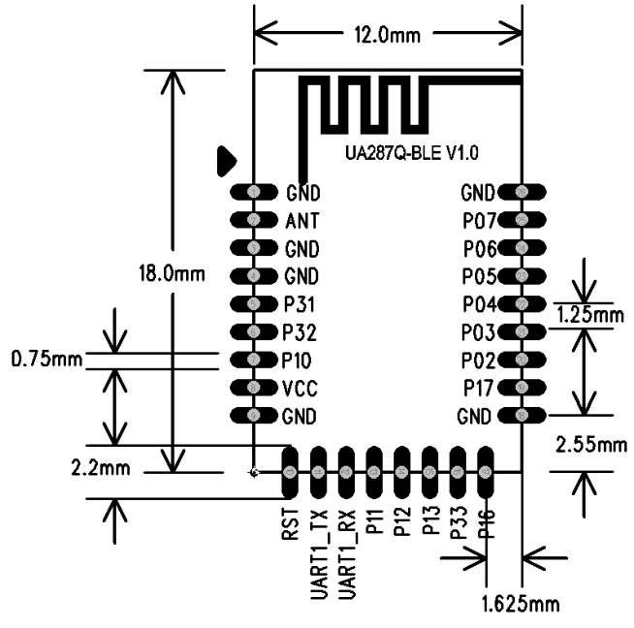

3.硬件接线图
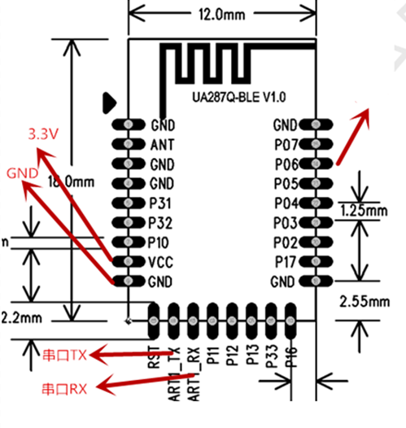
说明：
1：电源供电推荐使用3-3.3V供电，P06高电平进入串口透传模式；低电平进入低功耗模式；悬空为串口透传模式。使能转换必须要有电平切换。

2：将上图中红线接出即可实现透传功能。

3：在画PCB的时候需要将电源和地全部引出到底板上（测试接线的时候不需要），这样才能使模组性能达到最佳。

4.测试操作说明
4.1打开测试APP“BLE-Tool”软件搜索蓝牙，如图1 APP（BLE Tool）；
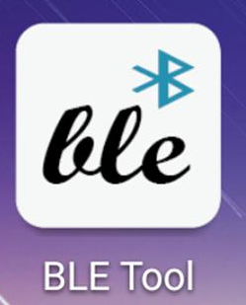图1
4.2选择对应UA287Q模块名称、MAC地址，如图2所示该模块的蓝牙名称BleSeriaPort；
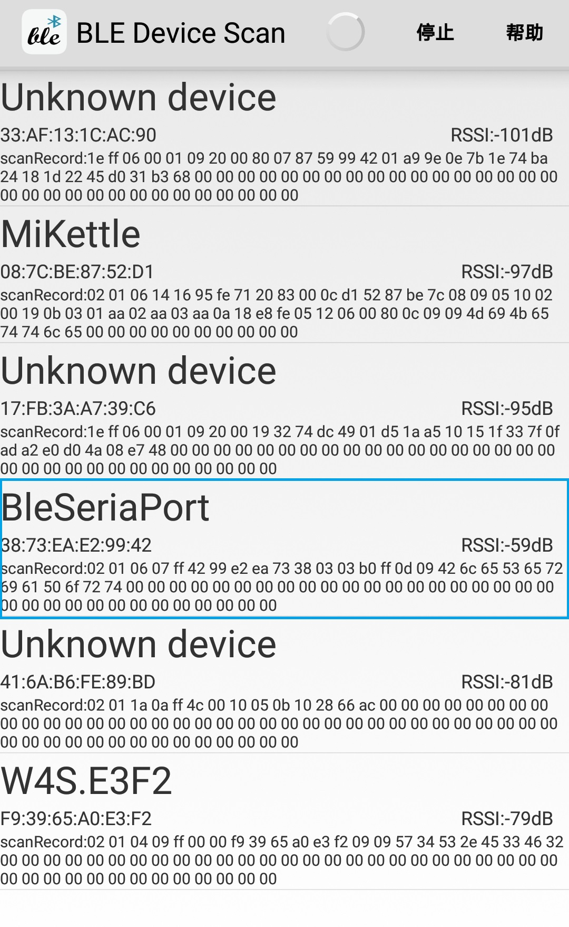图2

4.3进入测试界面取消“Hex”和左侧勾选项，后点击“选择要写的服务ID”选择最后一个选项里“可写”如下图3,图4所示；
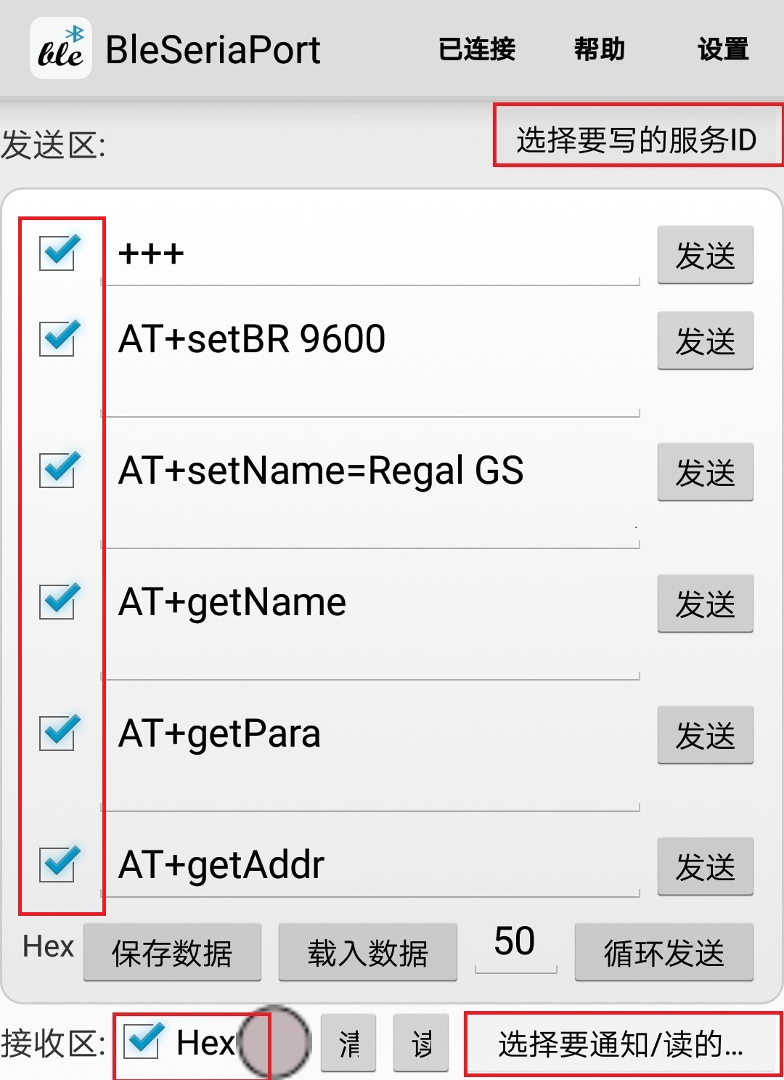
点击“选择要写的服务ID”
点击Hex，取消√
点击取消勾选项
图 3

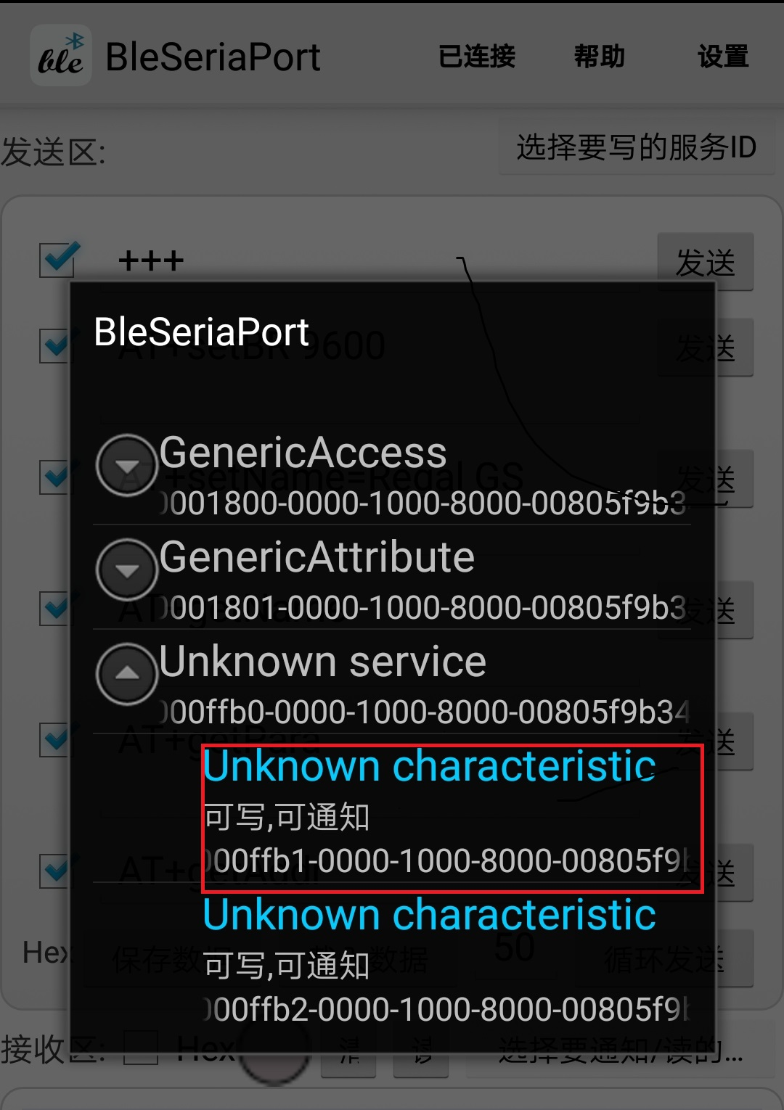
图 4

4.4 在测试界面点击“选择要通知/读服务ID”选择第二项选项 “可写可通知”如下图5和图6所示；
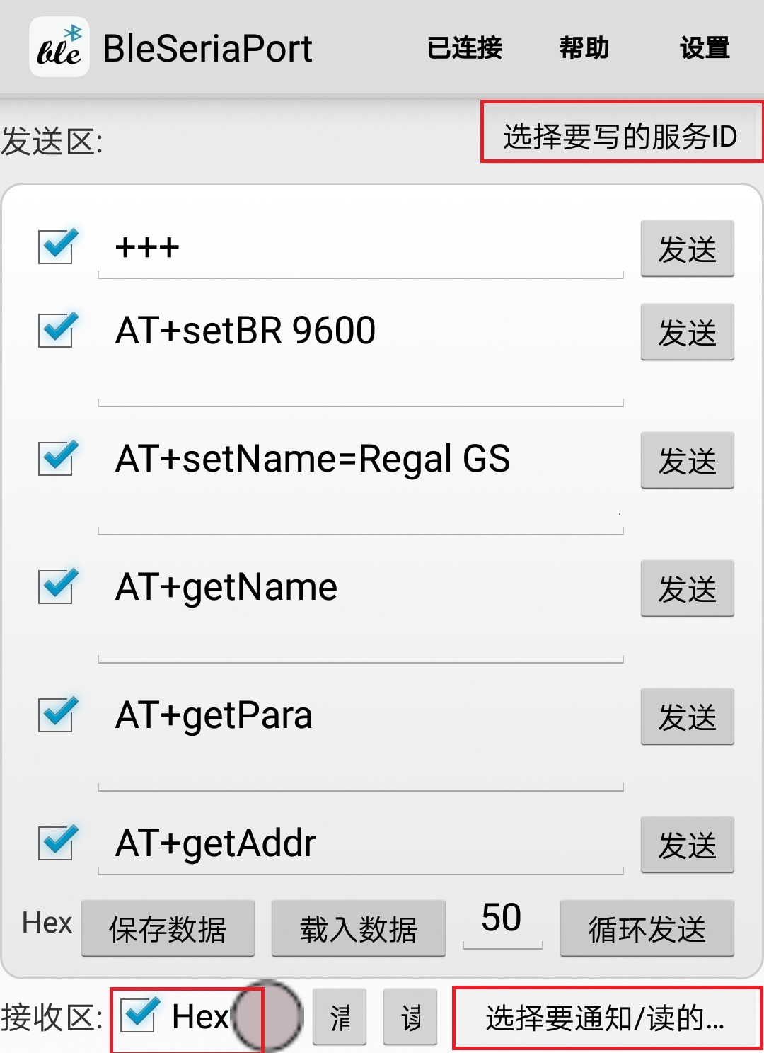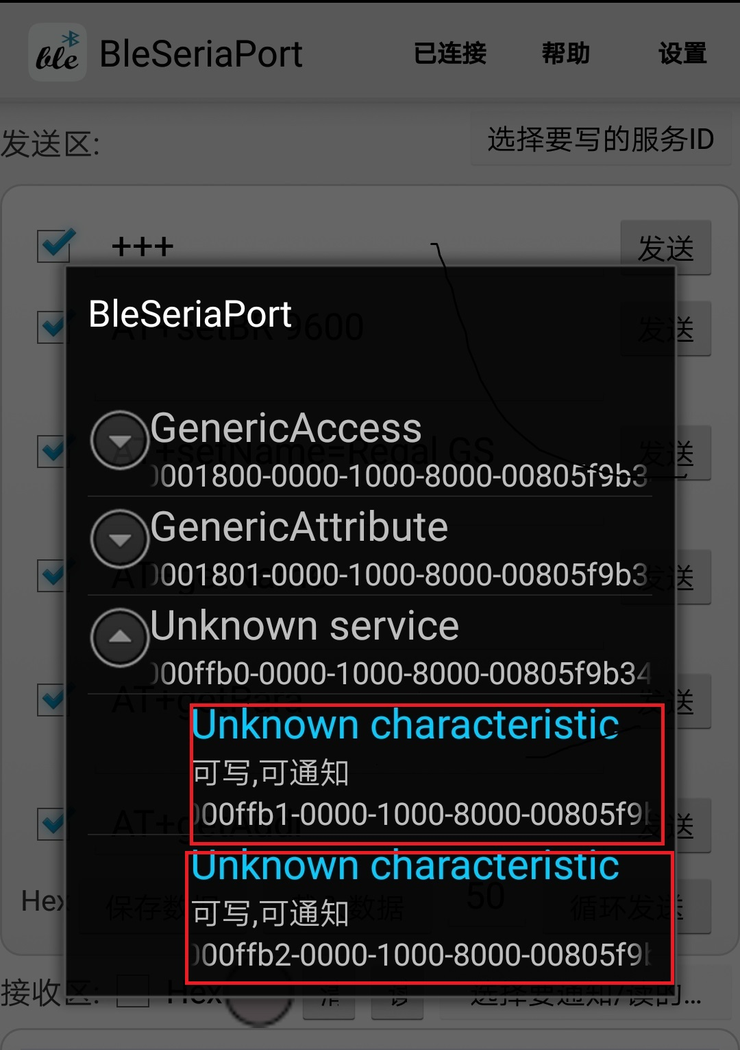
“选择要通知/读服务ID”
选择“可写可通知”

图 5 图 6
4.5 透传模式下，写入要发送的数据，如下图
在APP“BLE-Tool”上写数据，串口助手上接收。
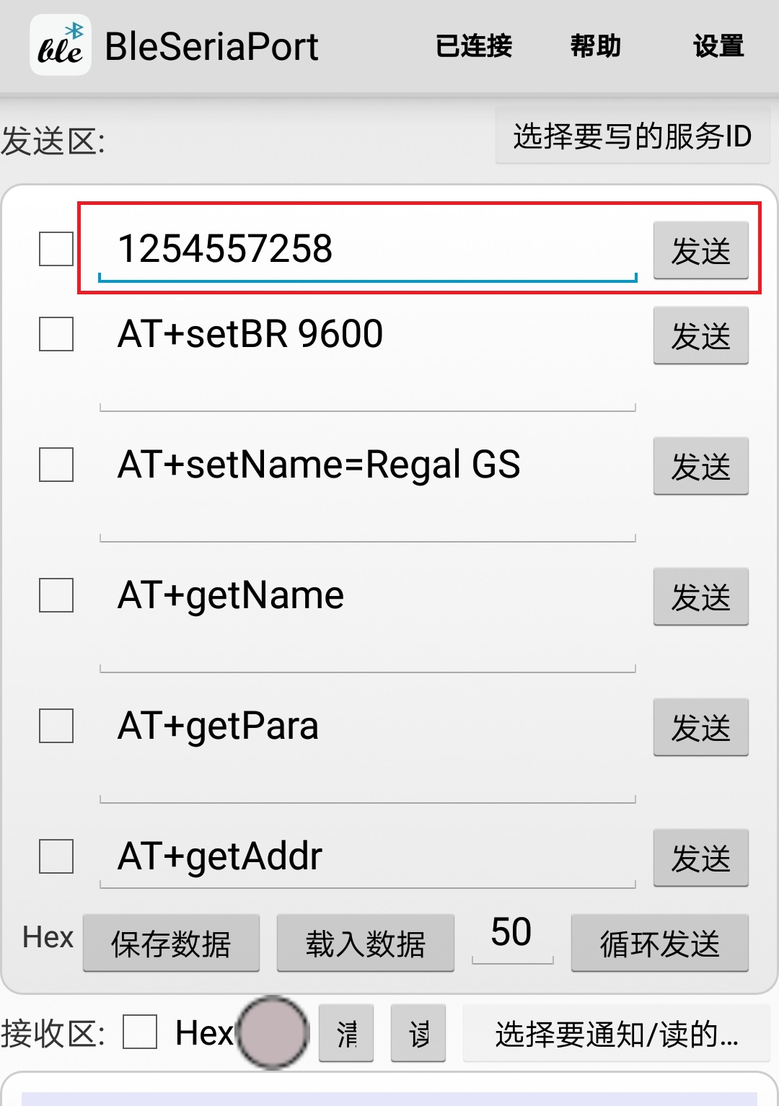
写入要写的数据，点击发送，在串口助手显示要写的数据

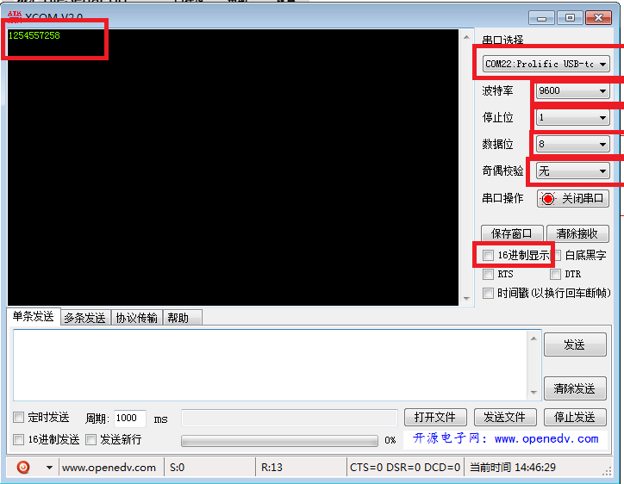

在串口助手上写数据，APP“BLE-Tool”上接收数据

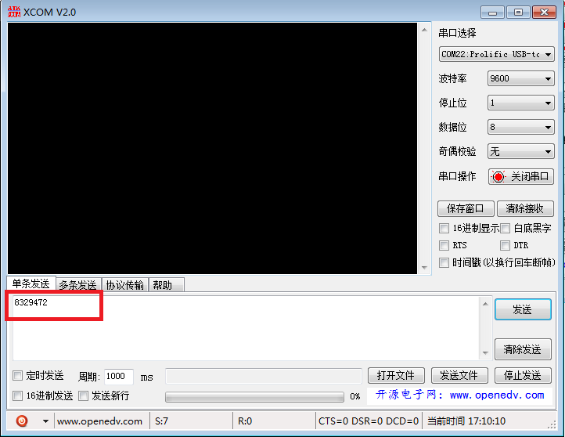

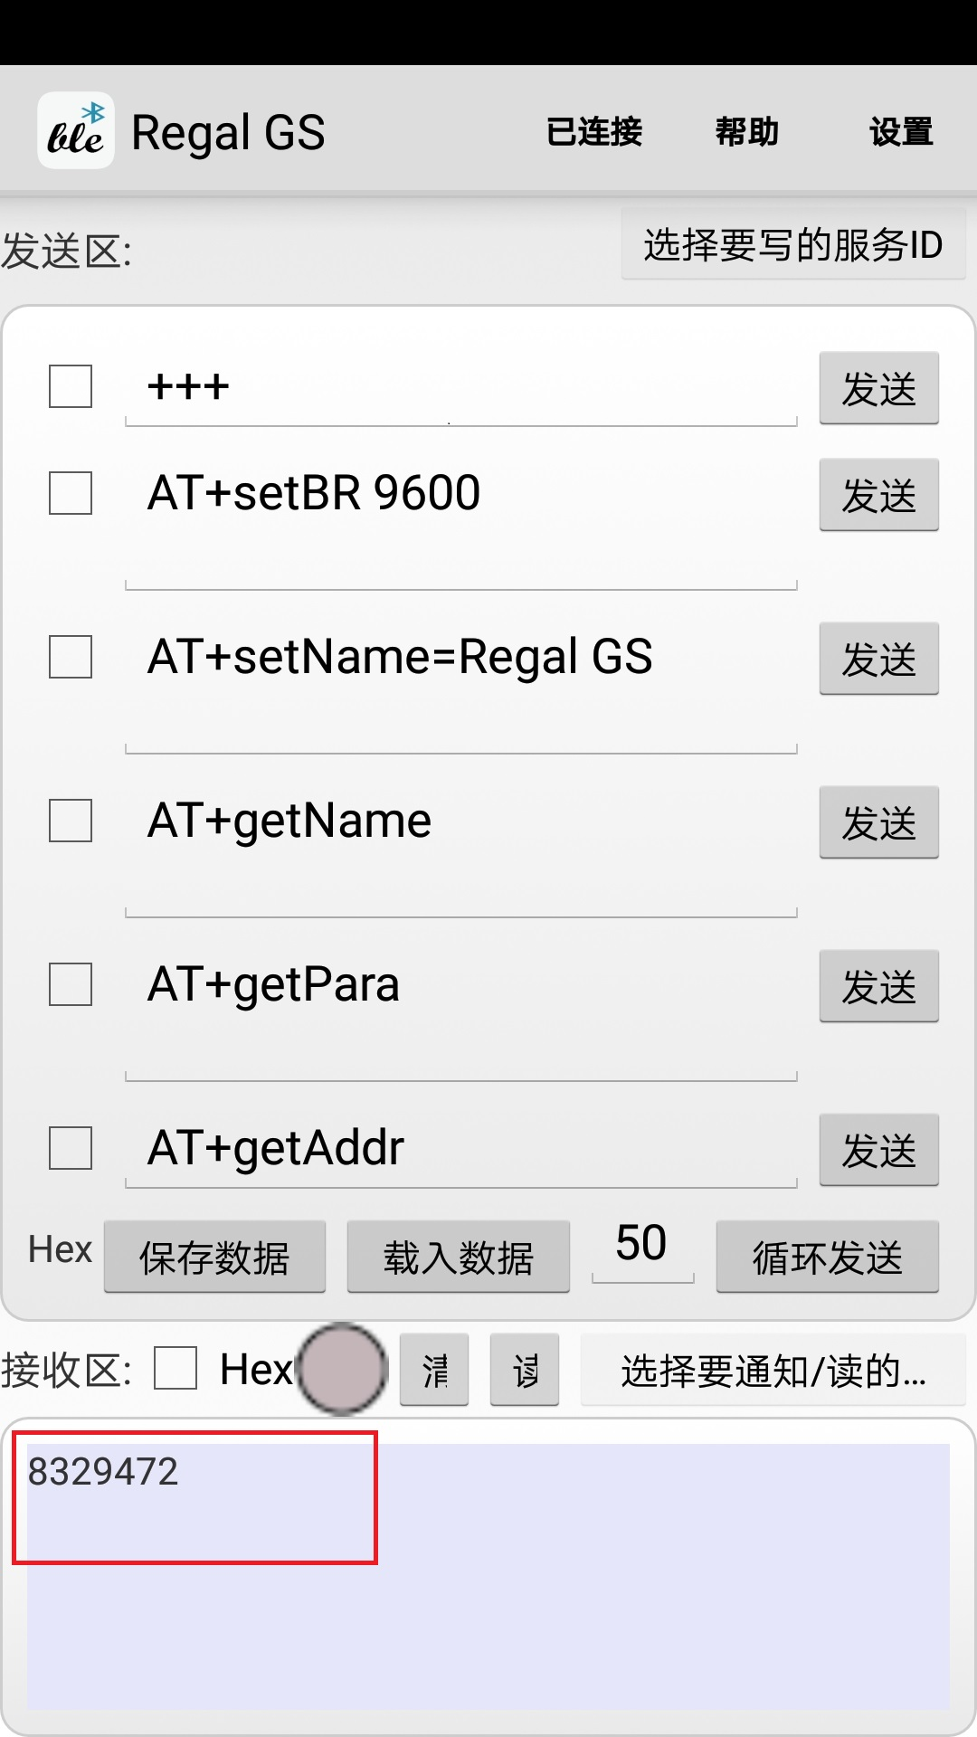
在APP上接收到串口调试助手发送的数据

4.6在命令栏输入测试指令后发送，查看接收区打印信息是否正确，如
图7所示；
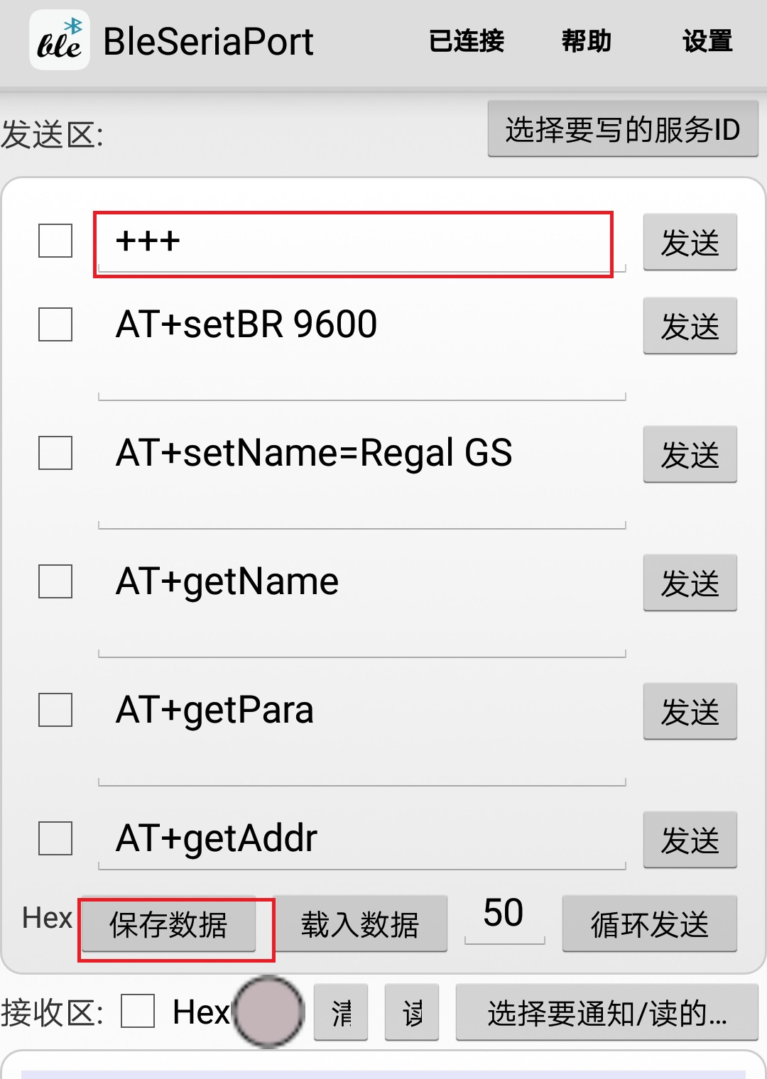
输入对应的AT指令点击发送，例如:＂＋＋＋＂设置在透传模式下切换到指令模式
点击保存数据，下次开启软件保存输入的指令数据
图 7

5. 工作模式设置
可以通过串口调试助手发送指令和使用 BLE Tool APP发送指令
指令模式与透传模式切换
在串口助手下
上电默认透传模式，在该模式下，发送“+++”，返回“AT+ok Mode=AT Mode\r\n”进入指令模式，此时可以使用AT指令进行设置、读取操作。如下图所示。
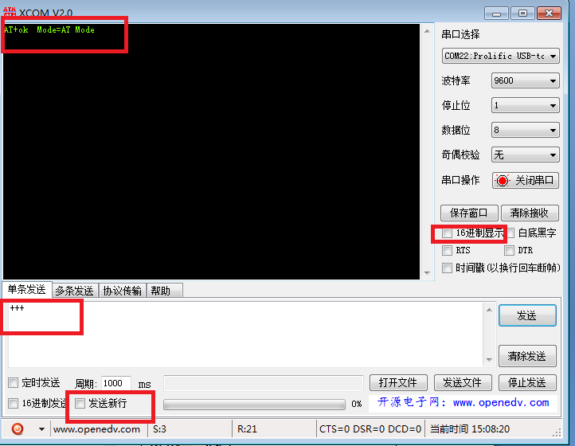

在指令模式下，输入“AT+exit\r\n”返回“AT+ok Mode=Normal\r\n”进入透传模式，此时发送任何数据都会直接透明传输。如下图所示，
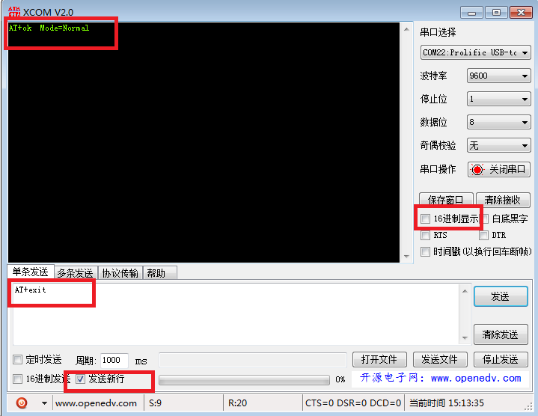

注意：发送“+++”切换模式时，只发送3个“+”，不要有其他字符，包括“\r\n”也不能有。

使用 BLE Tool APP发送指令
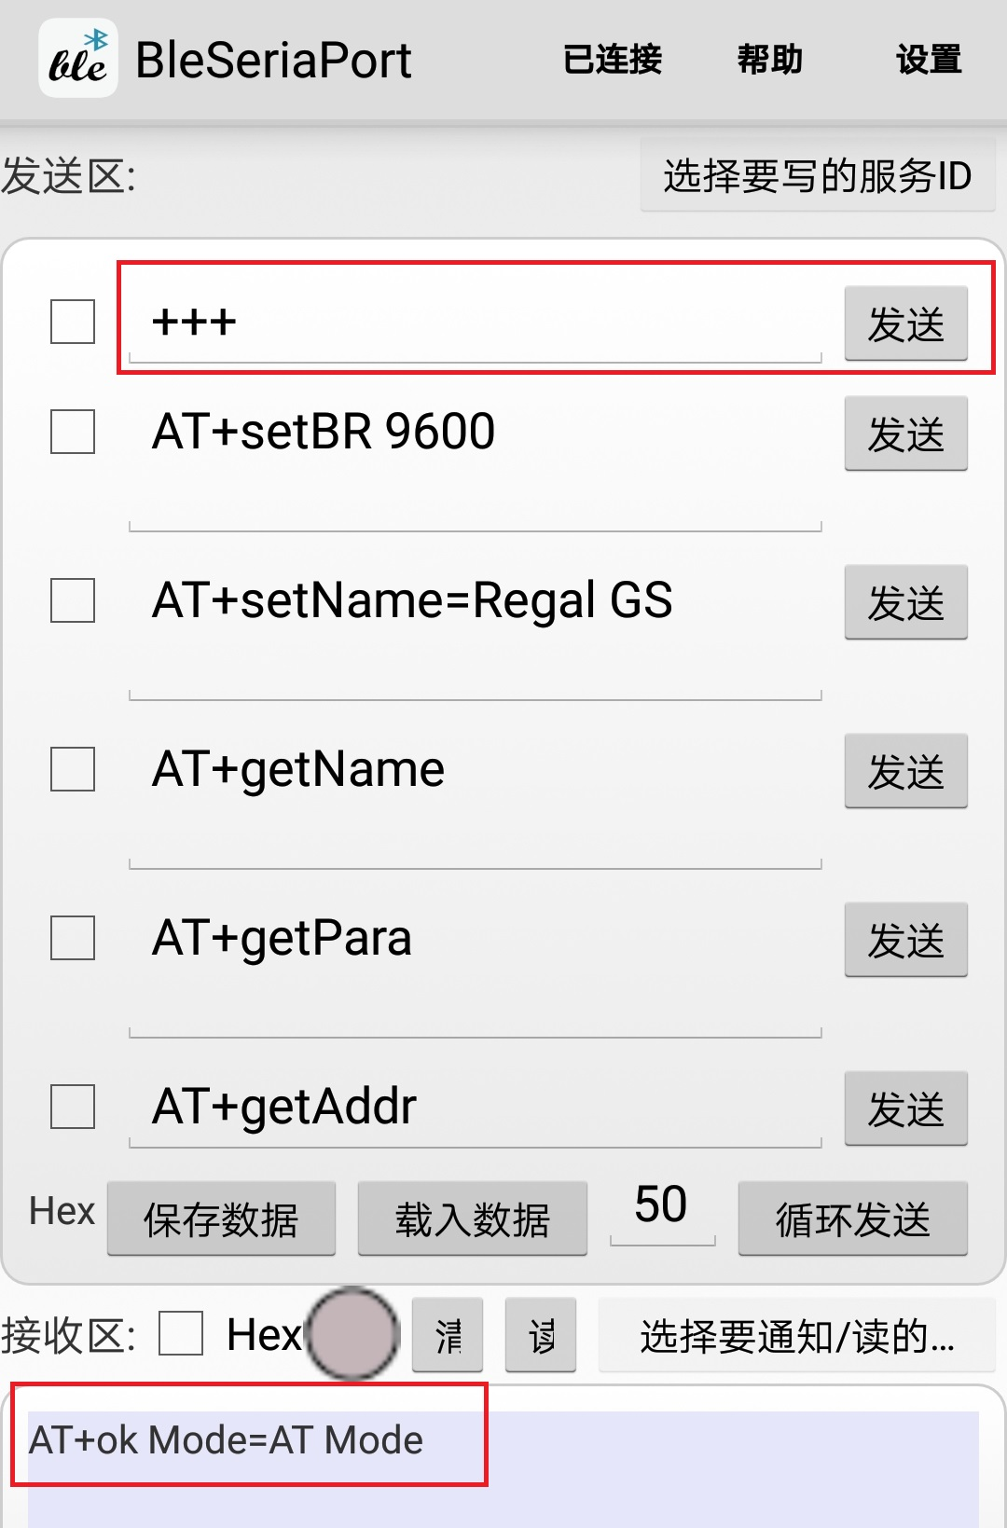
写入指令“+++”点击发送
发送成功显示结果

5.1 AT命令一览表
命令 | 说明
“AT+setBR 9600\r\n” | 设置波特率
“AT+getName\r\n” | 读取蓝牙名
“AT+setName=bleName\r\n” | 设置蓝牙名
“AT+getAddr\r\n” | 读取蓝牙地址
“AT+setAddr=112233445566\r\n” | 设置蓝牙地址
“AT+getStatus\r\n” | 读取蓝牙状态
“AT+setAdvInt 80 100\r\n” | 设置广播间隔
“AT+setConnInt 36242300 \r\n ” | 设置连接间隔
“AT+disConnect\r\n” | 断开连接
“AT+reStart\r\n” | 重启模块
“AT+getPara\r\n” | 获取配置参数
“AT+exit\r\n” | 退出指令模式（切换到透传模式）；  在透传模式下要切换到指令模式发送“+++”。
“AT+shutDown\r\n” | 关闭模块

5.2 波特率修改
命令说明：需要手动重启后生效。
例:“AT+setBR 9600\r\n” (“\r\n”结束符”回车换行”，十六进制为 0D 0A ，
下同)
回复: “AT+ok\r\n” (操作成功)
“AT+err_code\r\n” (操作失败, err_code具体参见“命令错误返回参数说明”)
波特率设置范围：（参数不符合的情况，提示错误）
2400，4800，9600，19200，38400，57600，115200

使用 BLE Tool APP发送指令，如下图。
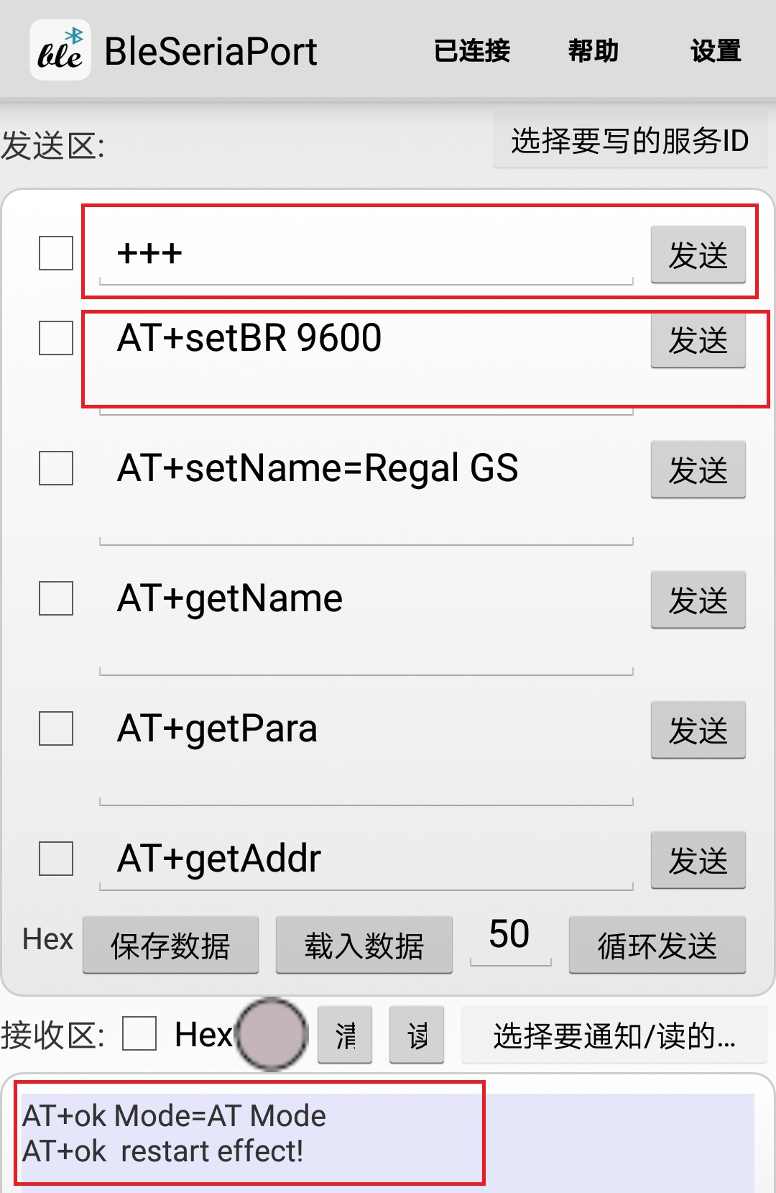
先写入指令“+++”后面不需加任何字符，点击发送
写入指令“AT+setBR 9600 ”，后面加回车，点击发送
发送成功的结果

使用串口调试助手发送指令，如下图。

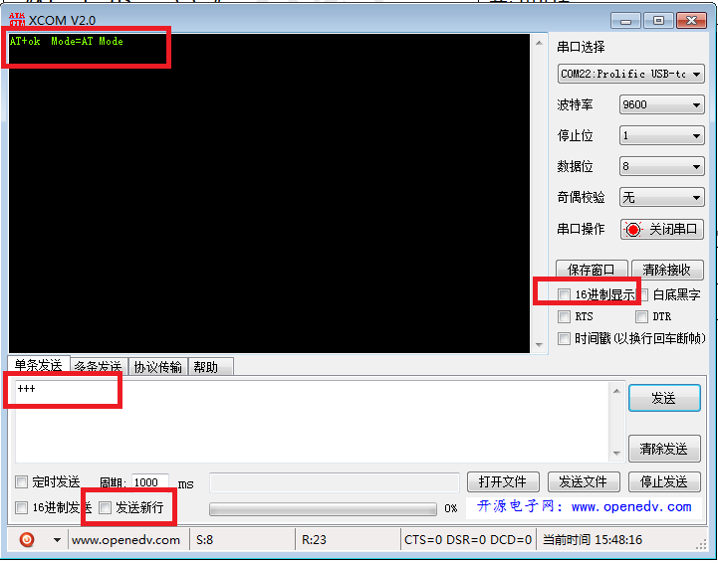

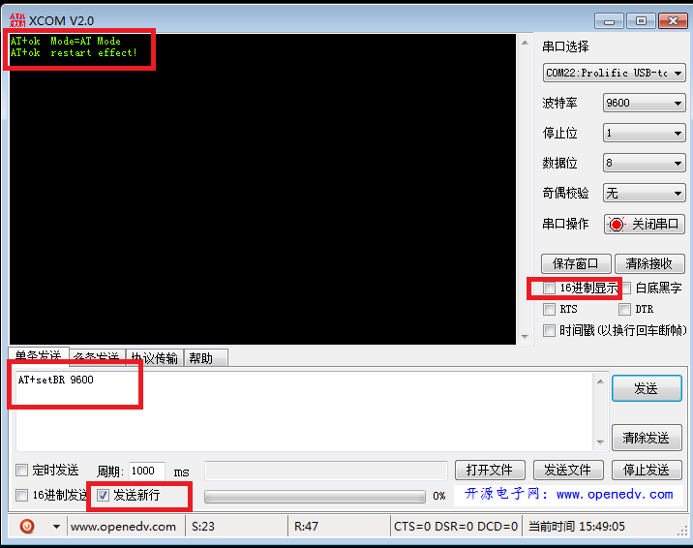

5.3 设置蓝牙名
命令说明：需要手动重启后生效。
例: “AT+setName=bleName\r\n”（如设置为SENSSUN FAT）
回复: “AT+okrestart effect!\r\n” (操作成功，需发重启命令，重启后生效)
“AT+err_code\r\n” (操作失败, err_code具体参见“命令错误返回参数说明”)

使用 BLE Tool APP发送指令，如下图。
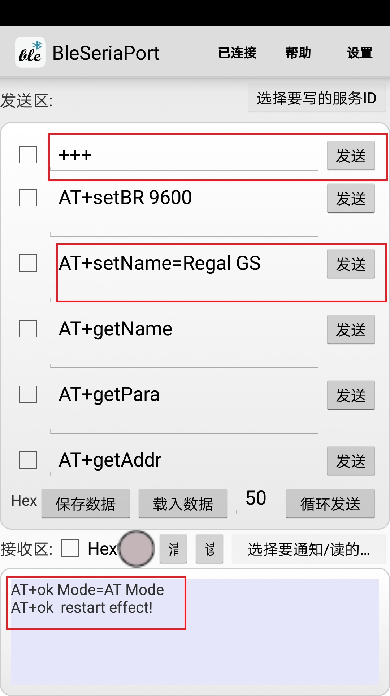
先写入指令“+++“后面不需加任何字符，点击发送
在写入指令“AT+getName =Regal GS”后面加入回车符，点击发送
发送成功后的结果

使用串口调试助手发送指令，如下图。

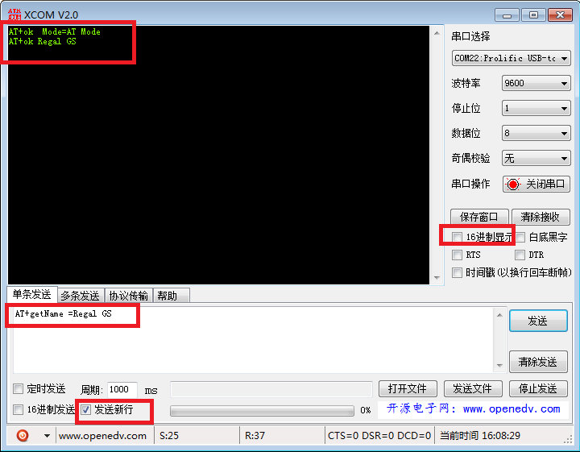

5.4 读取蓝牙设备名称
例: “AT+getName\r\n”
回复: “AT+ok=bleName\r\n” (操作成功)
“AT+err_code\r\n” (操作失败, err_code具体参见“命令错误返回参数说明”)

5.5 读取蓝牙MAC 地址
例: “AT+getAddr\r\n”
回复: “AT+okFF:11:22:33:66:FF\r\n” (操作成功)
“AT+err_code\r\n” (操作失败, err_code具体参见“命令错误返回参数说明”)

5.6 设置蓝牙MAC 地址
例:“AT+setAddr=112233445566\r\n”
回复: “AT+okrestart effect!\r\n” (操作成功，需发重启命令，重启后生效)
“AT+err_code\r\n” (操作失败, err_code具体参见“命令错误返回参数说明”)

5.7 读取蓝牙模块的状态：广播/已连接/sleep
例: “AT+getStatus\r\n”
回复：“AT+ok status_code\r\n”(操作成功)，status_code如下:
00 | 模块处于空闲状态
01 | 模块处于广播状态
02 | 模块处于连接状态
03 | 带响应扫描
04 | 不带响应扫描
“AT+err_code\r\n” (操作失败, err_code具体参见“命令错误返回参数说明”)

5.8 更改蓝牙广播间隔
命令说明：需要手动重启后生效。
例: “AT+setAdvInt 80 100\r\n” (最小间隔80*0.625ms, 最大间隔100*0.625ms)
（广播间隔最大最小值，“min<=max”, 80~16000 即 50ms~10000ms）
回复: “AT+okrestart effect!\r\n” (操作成功，需发重启命令，重启后生效)
“AT+err_code\r\n” (操作失败, err_code具体参见“命令错误返回参数说明”)

5.9 更改蓝牙连接间隔
命令说明：立即生效，不要频繁设置，否则可能掉线。
例: “AT+setConnInt 36242300 \r\n ”（参数分别为max, min, latency,
timeout）
例子中，最大间隔36*1.25ms，最小间隔24*1.25ms,潜伏期 2, 连接超时300*10ms.
最小连接间隔和最大连接间隔：取值范围均为：0x0006~0x0C80
（7.5ms~4000ms），min<=max。
Latency：取值范围为：0x0000~0x01F3（0~499）。
连接超时：取值范围为：0x000A~0x0C80。连接间隔必须小于连接超时时间，即：
[max*1.25 * (1+latency)] < 10 * timeout。
注意：最大间隔* latency必须要小于timeout *4
回复: “AT+ok\r\n” (操作成功，不用重启，立即生效)
“AT+err_code\r\n” (操作失败, err_code具体参见“命令错误返回参数说明”)

5.10 断开蓝牙模块连接
例: “AT+disConnect\r\n”
回复: “AT+ok\r\n” (操作成功)
“AT+err_code\r\n” (操作失败, err_code具体参见“命令错误返回参数说明”)

5.11 复位/重启
例: “AT+reStart\r\n”
回复: “AT+ok restart now \r\n” (操作成功，自动立即重启)

5.12 获取配置参数
例: “AT+getPara\r\n”
回复: “AT+ok uart 9600,8,N,1; adv 120 160; con 36,24,2,300.\r\n” (操作成
功) ，返回参数包括串口、广播间隔、连接间隔。

5.13 退出指令模式
例: “AT+exit\r\n”
回复: “AT+ok Mode=Normal\r\n” (操作成功，切换到透传模式)

5.14 关机
例: “AT+shutDown\r\n”
回复: “AT+ok power off now!\r\n” (操作成功)

5.15 命令错误返回参数说明
err_code | 含义
06 | 上一个操作未结束
07 | 指令的参数不合法
08 | 模块处于未连接状态
09 | 模块处于连接状态
10 | 模块正在广播
11 | 操作失败

